Mészőly Laura önkifejezése
Írta: T.L. 2018.10.01.
Share

Megjelent a Budapest XVIII. kerület „Városkép” című újság 2018. október 01-én megjelent számában.
Címkék:
Rozsa Művelődési ház
Mészöly Laura

Ceruzarajzok és akvarellek tájról, állatról, emberről – ezek Mészőly Laura képei a Rózsa Művelődési Házban szeptember 28-án megnyílt kiállításon.
Ceruzarajzok és akvarellek tájról, állatról, emberről – ezek Mészőly Laura képei a Rózsa Művelődési Házban szeptember 28-án megnyílt kiállításon. A művész sajnos már nem lehet köztünk, de a művei igen, amelyeket érdemes megnézni.
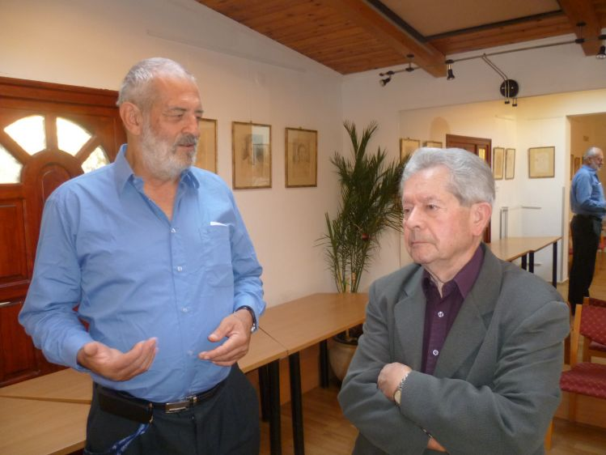
A Mészőly Laura ceruzarajzai és akvarelljei című emlékkiállításon olyan portrék és „pillanatképek” láthatók a Mészőly családról és barátaikról, illetve a lakókörnyezetükről, amelyek beavatnak bennünket abba a világba, ami egykor – évtizedekkel ezelőtt - körül vette a művésznőt, akinek ugyan csak annyi kötődése van kerületünkhöz, hogy fia ma is itt él köztünk, aki Buczkó Imre festőművésszel, művészeti íróval régi barátságot ápol. Így mi sem természetesebb, hogy ő nyitotta meg a kiállítást ezekkel a szavakkal:
„Mészőly Laura kiváló festőművész, akinek a festészetét nem lehet egyetlen stíluskörhöz sem kapcsolni. Művei fantáziájának végtelen szárnyalásáról árulkodnak, miniatűrjei önkifejezésének egyik, vagy legfőbb eszköze. Költői hevülettel alkotó tájképfestő, képein látszik, nagyon szereti a tájat. Itt van ez a szép kiállítás egy akvarell-sorozattal és sok-sok rajzzal. A nagy talentummal megáldott művész sokoldalúságának bizonyítéka, például kiemelkedő akvarell-portréi, amelyeket az élmény frissességével rögzített. A rajzai között pedig kiemelném az önarcképét és a sok bájos gyerek portrét. Minden rajz hallatlan rajzi felkészültségről tanúskodik.”
Az annyit emlegetett portrék mellett látható itt Gülü, a macska, az Ibolya csokor, és Jegenyesor Gyenesdiásdon, Az ezer éves tölgy, Árnykép és számos életkép.
Mészőly Lura kiállítása 2018. október 17-ig tekinthető meg a Rózsa Művelődési Házban, nyitvatartási időben, hétfőtől péntekig, 9-19 óráig.

